Sarah Saleh TE16A Stockholm Science Innovation School.

Axel Sjöström TE16A

Inlämningsdatum

Lyftkraft

# Introduktion

# Uppgiftens syfte

Vi hade till uppgift att undersöka hur kraften i en dynamometer förändras om man på den hänger en metallstav som man sedan sänker i vatten.

Syftet var att undersöka hur Arkimedes fungerar för detta exempel. Mer konkret bestämma ett samband mellan höjden under vattnet och kraften FD[N] när metallstaven redan är under vattnet.

# Hypotes:

När staven hamnar under vatten så kommer vattnets lyftkraft se till så att resultant kraften nedåt blir mindre.

# Teori:

Det som drar vikten nedåt är den kraften som pekar nedåt mot jordens mittpunkt, denna kraft motsvaras av massa multiplicerat med acceleration(Newtons andra lag).

När man sedan sänker ner ett föremål under vattnet så påverkas föremålet av en uppåtriktad kraft. Enligt Pascals lag så ju längre höjden blir under vattnet desto högre blir trycket och enligt Arkimedes princip så varje gång ett föremål blir nedsänkt i en vätska så påverkas det föremålet av en uppåtriktad kraft. Denna uppåtriktade kraft är lika stor som tyngden på den undanträngda vätskan.

# Materiell för labb:

* Mätglas
* linjal
* vatten
* dynamometer
* metallstav
* formelsamling
* grafritande hjälpmedel.

# Metod:

1. Vi fyllde röret med 150ml vatten.
2. Vi hängde staven och mätte kraften.
3. Vi drog staven sakta ner i det vattenfyllda röret.
4. Därefter mätte vi kraften var 10:e ml staven/tyngden sänktes ner.

# Resultat

Följande resultat erhölls från försöket.

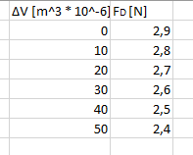

∆V är volymen som staven upptar i vattnet och FD är den kraft som avlästes i dynamometern.

Ritar man in dessa siffror i en graf fås ett linjärt samband.

Siffrorna och grafen kan tolkas som att vid ∆V=0 så har staven inte ännu sänkts ner i vattnet vilket gör dynamometern känner av fulla tyngden. Ju längre ner tyngden sänks ner i vattnet minskar kraften i dynamometern.

# Diskussion och slutsats

# Slutsats

Resultatet stämde med Teorin, ju mer vi sänker vikten desto lättare blir den tack vare den uppåtriktade kraften precis enligt Arkimedes princip.

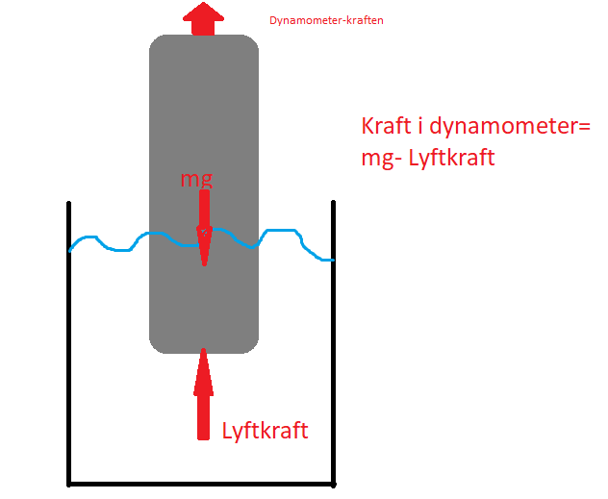

# Enhetsanalys

Koefficienten är förhållandet mellan kraften och skillnaden i vattenhöjd. $$\frac{∆F_{D}}{∆V}$$

Koefficienten har enheten kg/ms2 * 10-6

Det fås av:

N/m3 = (kgm/s2) / m3 * 10-6 = kg/ms2 * 10-6

K-värdet=0,01 kg/ms2 * 10-6. X-axeln visa skillnaden i höjden medan Y-axeln visar kraften beroende på höjden. Grafen skär y-axeln vid 2.9 vilket är m-värdet.

# Felkällor:

Glasröret kan ha kommit kontakt och påverkat.

Tråden är inte helt rak eller placerad på ett exakt sätt vilket kan ha påverkat resultatet.